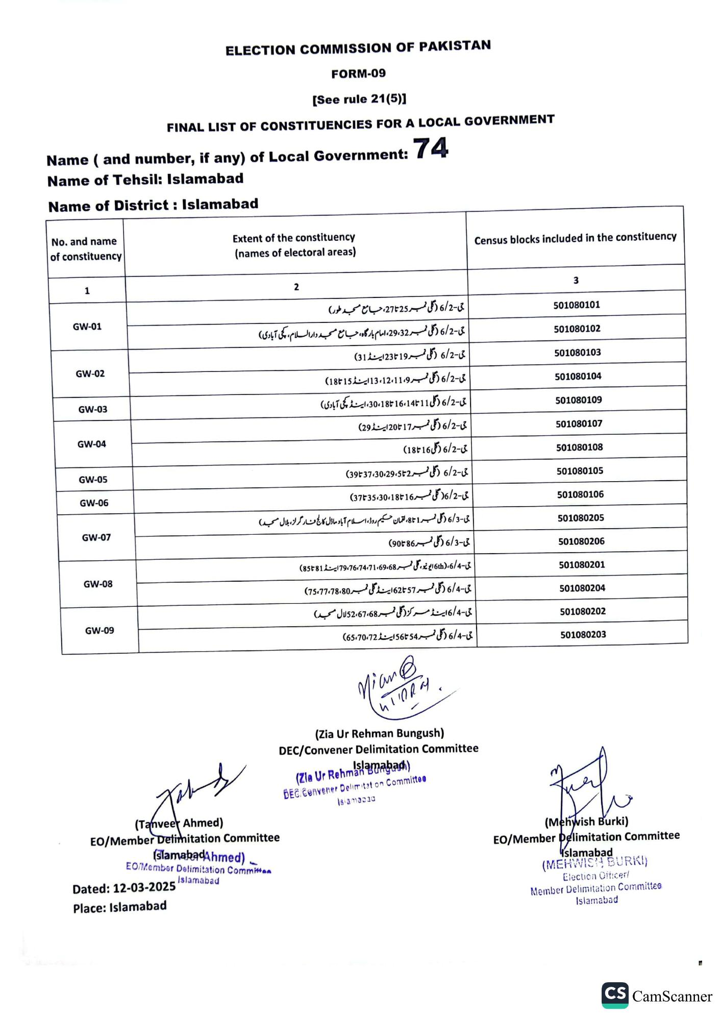
ELECTION COMMISSION OF PAKISTAN
FORM-09
[See rule 21(5)]
FINAL LIST OF CONSTITUENCIES FOR A LOCAL GOVERNMENT
Name ( and number, if any) of Local Government: 74
Name of Tehsil: Islamabad
Name of District: Islamabad
No. and name
of constituency
Extent of the constituency (names of electoral areas)
Census blocks included in the constituency
1
GW-01
GW-02
GW-03
GW-04
GW-05
GW-06
GW-07
GW-08
GW-09
2
جی - 6/2 (گلی نمبر 25 تا 27، جامع مسجد طور)
چی-6/2 (گلی نمبر 29،32، امام بارگاہ، جامع مسجد دار السلام، کچی آبادی)
جی - 6/2 (گلی نمبر 19 تا 23 اینڈ (31)
جی - 6/2 (گلی نمبر 12،11،9، 13 اینڈ 15تا18)
جی-6/2 (گل 11 16،14 تا30،18، اینڈ کچی آبادی)
ی - 6/2 (گلی نمبر 17 تا 20 اینڈ 29)
(1816)6/2-3
جی - 6/2 (گلی نمبر 2 تا 37،30،29،5 تا 39)
جی - 26/2 گلی نمبر 16 3735،30،18)
6/3-33 (گلی نمبر 1 تا 8، لقمان حکیم روڈ، اسلام آباد ماڈل کالج فار گرلز، بلال مسجید)
6/3-3 (گلی نمبر 86 تا90)
ی-6/4، (6th ایونیو، گلی نمبر 68 79،76،74،71،69 اینڈ81تا85)
جی-6/4 (گلی نمبر 57 تا 62 اینڈ گلی نمبر 75،77،78،80)
جی 6/4 اینڈ مرکز د گلی نمبر 52،67،68 لال مسجد)
جی 6/4 (گلی نمبر 54 تا56 اینڈ 65،70،72)
파스
(Tanveer Ahmed)
EO/Member Delimitation Committee
(slamabadAhmed)
EO/Member Delimitation Committe
Islamabad
Dated: 12-03-2025
Place: Islamabad
nian @
(Zia Ur Rehman Bungush)
DEC/Convener Delimitation Committee
(Zie Ur Rehmaslamabad)
DEC/Convener Delimitation Committee
Islamacзd
3
501080101
501080102
501080103
501080104
501080109
501080107
501080108
501080105
501080106
501080205
501080206
501080201
501080204
501080202
501080203
(Mehwish Burki) EO/Member Delimitation Committee Islamabad (MEHWISH BURKI)
Election Officer/
Member Delimitation Committee
Islamabad
CS CamScanner

